**Namioty ekspozycyjne - skuteczna forma promocji**

**Chcesz promować swoją firmę, ale nie masz pomysłu jak to zrobić? Jedną z form pokazania działalności jest udział w targach branżowych, gdzie niezbędne są <strong>namioty ekspozycyjne</strong>.**

**Namioty ekspozycyjne - czy są skuteczne?**

Duża konkurencja oraz ciągle zachodzące zmiany w otoczeniu wielu branży sprawiają, że działająca na danym rynku firma musi poszukiwać wielu różnych sposobów na zaistnienie i zdobycie klientów. Żyjemy obecnie w czasach, w których internet jest główną drogą komunikacji nie tylko z konsumentami, ale także konkurencją. Z punktu widzenia prowadzenia odpowiedniej i skutecznej działalności marketingowej bardzo istotne jest, aby być aktywnym w wielu różnych polach. Sprzyja to budowaniu relacji z potencjalnymi klientami i coraz to lepszej rozpoznawalności marki.

Jedną z często zapominanych form reklamy, która jednak mimo wszystko jest w dzisiejszych czasach jest bardzo skuteczna są targi branżowe i tym podobne eventy. Poprzez **namioty ekspozycyjne** możemy na tego typu wydarzeniach zaprezentować swoje produkty lub materiały marketingowe, a obecny przy nich reprezentant firmy praktycznie od razu jest w stanie odpowiedzieć na pytania i rozwiać wszelkie wątpliwości dotyczące asortymentu lub samej działalności.

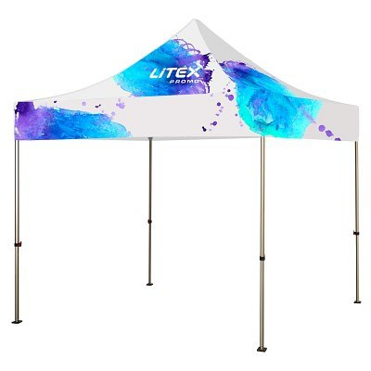

**Namioty ekspozycyjne - gdzie je dostaniesz?**

Najlepsze *namioty ekspozycyjne* znajdziesz w sklepie internetowym Litex. Ich główną zaletą jest łatwość rozstawienia i transportu, dzięki czemu wybrało je już wielu klientów. Szeroki wybór różnego rodzaju modeli: prostokątnych lub kwadratowych.

Jeśli chcesz promować swoją firmę - [namioty ekspozycyjne](https://litex.pl/kategorie-produktow/namioty-reklamowe/) Ci w tym pomogą - sprawdź najlepsze produkty na naszej stronie!